**罗湖外语初中学校**

**初一历史学业水平评估试卷（第17周）**

**班级： 姓名：**

31．年代尺有助于历史记忆。下图所示年代尺上的括号内分别应该填入（　　）

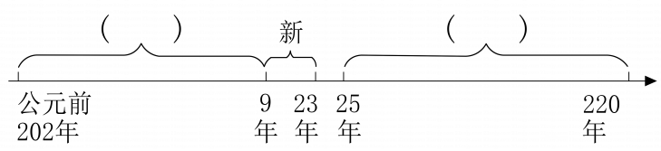

A．秦、汉 B．西汉、东汉 C．春秋、战国 D．三国、西晋

32．东汉梁太后之兄梁冀独揽朝政20余年。梁翼一门“前后七封候，三皇后，六贵人，二大将禁军……其余卿、将、尹、校五十七人”，宗室姻亲充斥朝廷和郡县。这说明当时（ ）

A. 官僚机构臃肿 B．宦官把持朝政

C．豪强地主横行　 D．外戚势力膨胀

33．《史记·大宛列传》载：“骞与乌孙遣使数十人，马数十匹报谢，因令窥汉，知其广大……其后岁馀，骞所遣使通大夏之属者皆颇与其人俱来，于是西北国始通于汉矣。”这反映了张骞通西域 (　　)

A．使西汉王朝进入鼎盛时期 B．促进了汉与西域各国间的往来

C．使海上丝绸之路得以开通 D．标志西域正式归属中央政权

34．下面为西汉时期引进作物统计表。据此推知，西汉（ ）

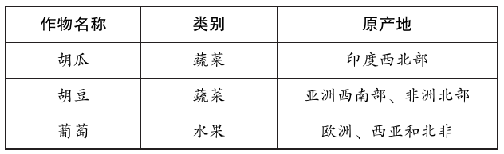

A. 注重海上丝绸之路交流　　　 B．社会风俗出现显著变化

C. 与外界交流联系密切　　　 D．经济作物种植面积扩大

35．西汉时，为打通与西域各族的交往，汉王朝采取了遣使劝说、和亲结盟、武力征讨兼而用之的方法，其中的武力征讨既有汉朝发兵直接征讨，更多的则是用“以夷狄攻夷狄”的方法，即依靠西域的兵、粮来制服西域之变。这反映出西汉（ ）

A．民族政策灵活多样 B．固守“夷夏有别”观念

C．丝绸之路正式开通 D．大一统国家已经形成

36．由于简重帛贵，早期书籍多言语精练，学习时需老师讲解。纸出现以后，老师便可将自己对经书的理解注释出来，使得没有条件入学接受面授的学生亦可自主学习。这强调了纸的发明（ ）

A.便捷了知识传播　 B．提高了教学水平

C.消除了贫富差距 D．促进了经济发展

37．东汉时，有官方记载的传染病暴发就有11次，其中发病于寒冷季节的就有9次，张仲景所在的南阳，在10年间，大宗族因传染病而死亡的人数达总死亡人数的三分之二，其中因伤寒而死的竟占十分之七，严峻的疫情促使他写成了《伤寒杂病论》。这说明（ ）

A. 季节交替与疾病暴发相互影响 B．医学发展与社会需求密切相关

C. 宗族关系与疾病预防密不可分 D．人口减少与疾病暴发存在联系

38．佛教传入中国后，人们的常用语中时常有佛教词汇出现。例如，表示“时之极微者”的“刹那”“一念”“弹指”等。这反映了佛教的传入（ ）

A. 扩大了汉语的影响 B．促进了民众思想解放

C. 丰富了汉语的词汇 D．冲击了儒家正统思想

39.节气是中国古人依据黄河流域的气候、物候建立起来的补充历法。战国末期《吕氏春秋》记载有八个节气，到两汉时期确立为二十四节气并沿用至今。这反映出中国古代（ ）

A .科学发达技术完善 B．耕作技术世界领先

C. 农业历法影响深远　　　　　 D．自给自足封闭保守

40.《史记》《汉书》《后汉书》等文献中常见有“四海之内”“六合同风”“九州共贯”“方内安宁”“日月所照”等类似表述。这反映了汉代（ ）

A. 边疆治理趋于完善　　　 B．地方行政制度有所发展

C. 大一统的政治诉求　　　 D．华夷之辩的思想占主流